ASSOCIAÇÃO DE PESQUISADORES POLARES EM INÍCIO DE CARREIRA

AUTORIZAÇÃO DE USO DE NOME E IMAGEM

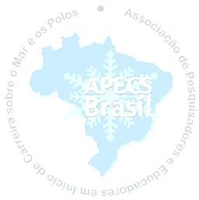
Eu, nome, estado civil, profissão, portador(a) da carteira de identidade nº XXXXXX-X, expedida pelo XXXXXXX, inscrito(a) no CPF/MF sob o nº XXXXXX-XX, residente e domiciliado(a) na XXXXXXXXXXXX, autorizo, de forma expressa, o uso e a reprodução da minha imagem, da minha voz e do meu nome, sem qualquer ônus e sem fins comerciais, em favor da ASSOCIAÇÃO DE PESQUISADORES E EDUCADORES EM INÍCIO DE CARREIRA SOBRE O MAR E OS POLOS (APECS-Brasil), com sede na Rua Eça de
Queiroz nº 384, bairro Petrópolis, cidade Porto Alegre, no Estado do Rio Grande do Sul, CEP 90670-020, inscrita no CNPJ sob o n.º 28.661.666/0001-00, no Brasil. Esta autorização inclui todas as modalidades de utilização, incluindo, mas não se limitando à publicação, edição, reprodução total ou parcial, transmissão, retransmissão, distribuição, adaptação, modificação, tradução, comunicação pública, imprensa ou online, inclusão em fonograma ou produção audiovisual; impressos em geral; mídia digital, interativa ou não, rede de computadores em geral, inclusive Internet e redes sociais. A presente autorização engloba igualmente a utilização em publicidade institucional e promoções em todas as mídias, formatos e veículos de comunicação, digitais ou não. Por esta ser a expressão da minha vontade declaro que autorizo o uso acima descrito sem que nada haja a ser reclamado a qualquer título que seja sobre direitos à minha imagem, conexos ou a qualquer outro, assinando a presente autorização em 2 (duas) vias de igual teor e forma.

CIDADE, 19 de maio de 2020.

NOME






Michele Macedo Moraes
https://apecsbrasil.com/
/APECSBrasil
@apecs_brasil
060.320.696-48
Testemunha 1
Cristiane Fonseca Caetano da Silva
118.511.447-57
Testemunha 2

